ATMOSFERICKÉ PROCESY
K atmosferickým procesom patrí:
1.Výmena tepla - medzi atmosférou a zemským povrchom dochádza k výmene tepla
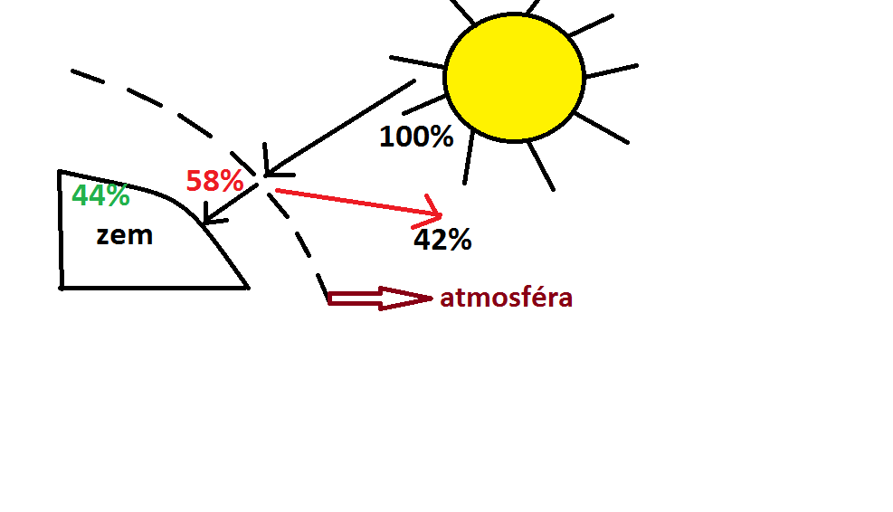
Popis: Zo Slnka prechádza 100 % slnečného žiarenia. Zo 100% sa 42 % odrazí od atmosféry späť do kozmu. Teda cez atmosféru prejde 58% žiarenia. V atmosfére sa nachádza množstvo prvkov, ktoré tiež pohltia časť žiarenia... to znamená, že na zemský povrch sa dostane len 44 % žiarenia.
Radiačná bilancia = predstavuje vzťah medzi príjmom a stratou žiarenia, cez deň má hodnotu plusovú a v noci mínusovú.
Tepelnú rovnováhu narúša človek svojou činnosťou (znečisťovanie ...), čím vzniká skleníkový efekt a následne globálne otepľovanie.
Teplotné rekordy:
- +58°C – Azizija (v Afrike) – v štáte Líbya
- - 78°C – Rusko (Sibír) – mesto Ojmjakon
- - 89°C –Antarktída – ruská stanica Vostock (novší rekord -94,7°C v oblasti SV časti Antarktídy)
Izotermy = sú čiary, ktoré spájajú miesta s rovnakou teplotou
2.Výmena vlahy - prebieha medzi atmosférou a zemským povrchom
-prostredníctvom obehu vody v prírode
Rozloženie zrážok na Zemi nie je všade rovnaké a závisí od podnebných činiteľov
Na Zemi sa nám vytvorili 4 zrážkové pásma na Zemi:
- Vlhké teplé pásmo – nachádza sa medzi 20° s.g.š. a 20°j.g.š. (zrážok je tu od 1000 do 3000 mm)
- Suché teplé pásmo – nachádza sa medzi 20° s.g.š do 30°s.g.š.. a 20°j.g.š. a 20 °j.g.š. (zrážok je tu menej ako 250 mm)
- Vlhké mierne pásmo – nachádza sa medzi 30° s.g.š. do 60°s.g.š. a od 20°j.g.š. do 60 j.g.š. (zrážok je tu od 1000 do 250 mm)
- Suché studené pásmo – zrážky padajú v tuhom skupenstve (zrážok je menej ako 250 mm)
Zrážkové rekordy:
Najsuchšie miesto na Zemi - Asuán (Egypt) – 0,5 mm zrážok za rok
Púšť Atacama (v Chille) – 1 mm zrážok za rok (najsuchšia púšť sveta
Za najdaždivejšie miesto na Zemi sa považuje miesto pod Himalájmi – čerapundži (16 000 mm zrážok /rok)
Izohyety = sú čiary, ktoré spájajú miesta s rovnakými zrážkami

VZDUCHOVÉ HMOTY, ATMOSFERICKÉ FRONTY, TLAKOVÉ ÚTVARY
- Vzduchová hmota –predstavuje istý objem vzduchu, ktorý sa nachádza nad určitým územím a nadobúda vlastností tohto územia.
Vzduchové hmoty Zeme: (od rovníka k pólom)
-ekvatoriálna – ide o pásmo nízkeho tlaku vzduchu
-tropická – ide o pásmo vysokého tlaku vzduchu
-polárna – pásmo nízkeho tlaku vzduchu
-arktická / antarktická – oblasť vysokého tlaku

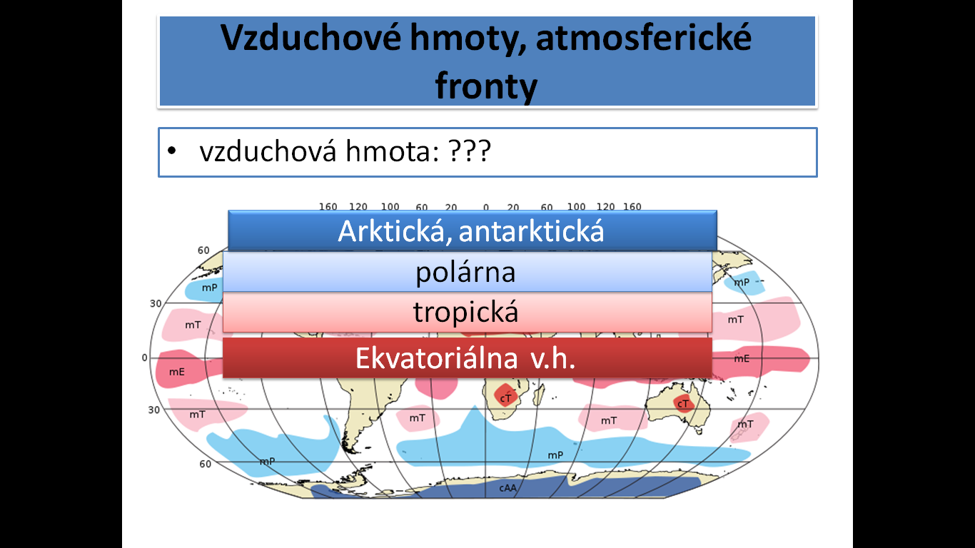

- Atmosferický front – hranica medzi 2 vzduchovými hmotami
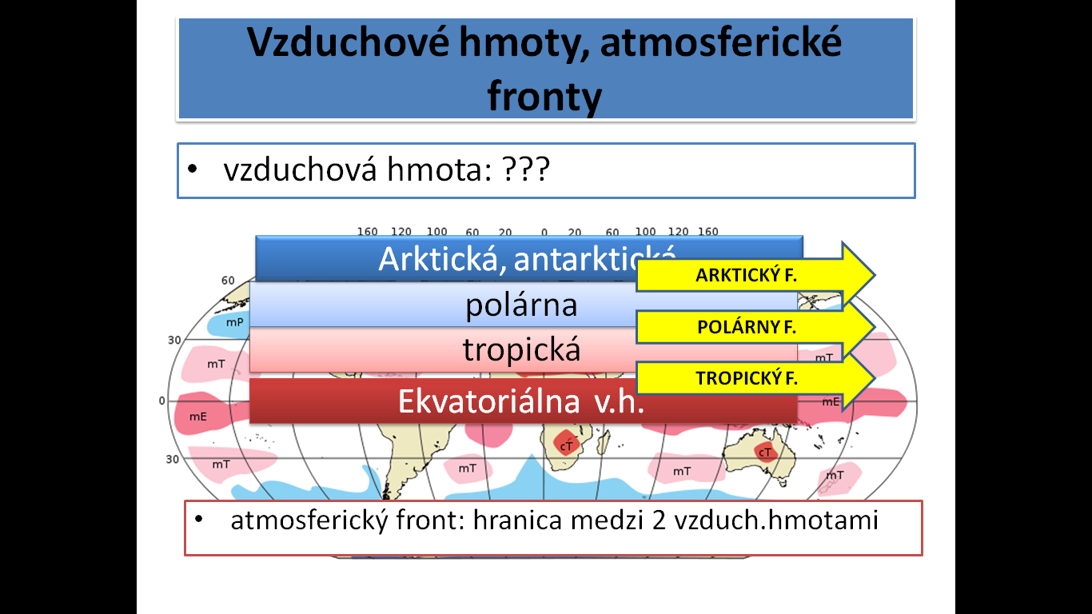

Na Zemi máme tieto atmosferické fronty:
-tropický (nachádza sa medzi ekvatoriálnou a tropickou vzduchovou hmotou)
-polárny (nachádza sa medzi tropickou a polárnou vzduchovou hmotou)
-arktický / antarktický front ...

POLÁRNY ATMOSFERICKÝ FRONT sa týka Slovenska
Vyzerá takto
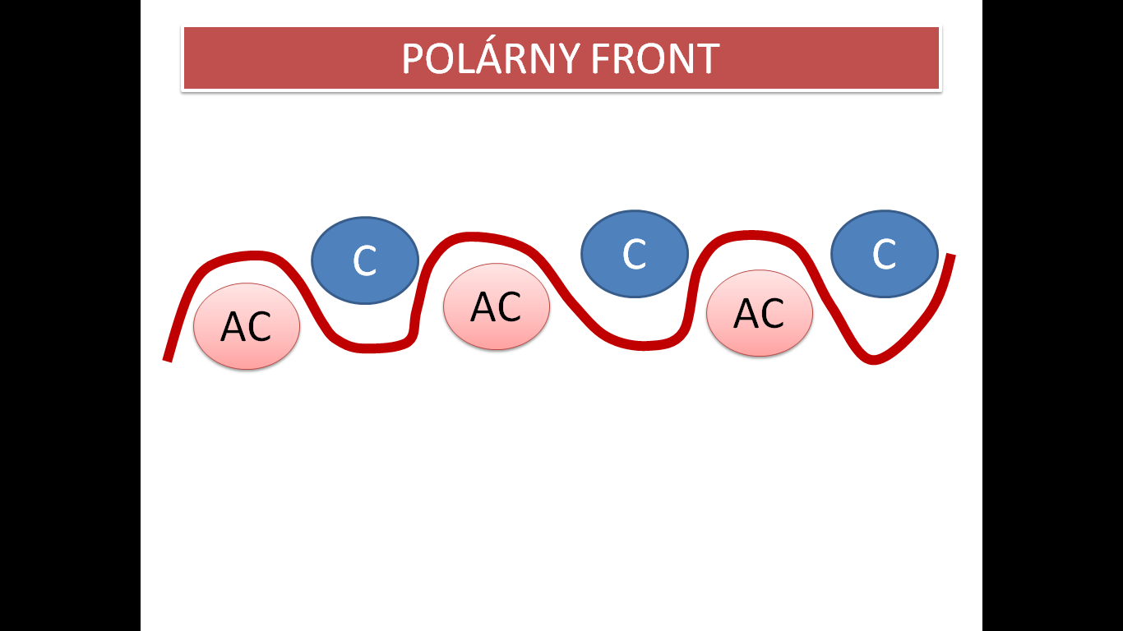

Pričom platí, že AC – je anticyklóna (oblasť vysokého tlaku vzduchu)
C – je cyklóna (oblasť nízkeho tlaku vzduchu)

Poloha Slovenska na polárnom fronte spôsobuje veľmi premenlivé počasie u nás!!!

- VZDUCHOVÉ HMOTY:

a.)CYKLÓNA – je oblasť NT (nízkeho tlaku vzduchu), všade dookola je tlak vysoký...
Platí, že vietor stále fúka z miesta VT vzduchu do miesta NT vzduchu. Preto typické počasie v cyklóne bude oblačno, zrážky, mierne teploty – to znamená v zime nie až taká zima, v lete nie až tak horúco)
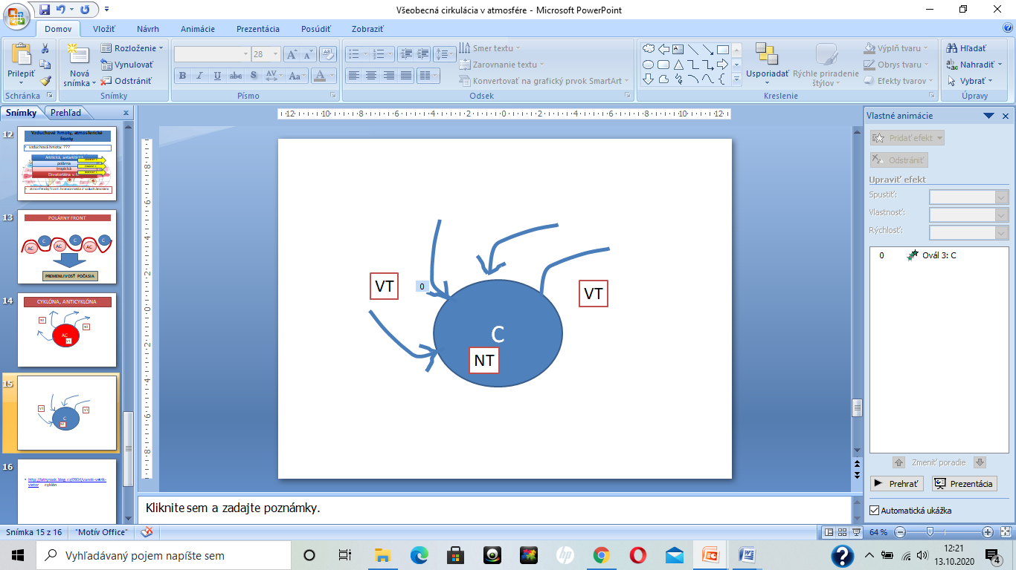

b.)ANTICYKLÓNA - je oblasť VT (vysokého tlaku vzduchu), všade dookola je tlak nízky...
Platí, že vietor stále fúka z miesta VT vzduchu do miesta NT vzduchu!!! Preto typické počasie v anticyklóne bude jasno, slnečno, extrémne teploty – to znamená v zime extrémna zima, v lete horúco)
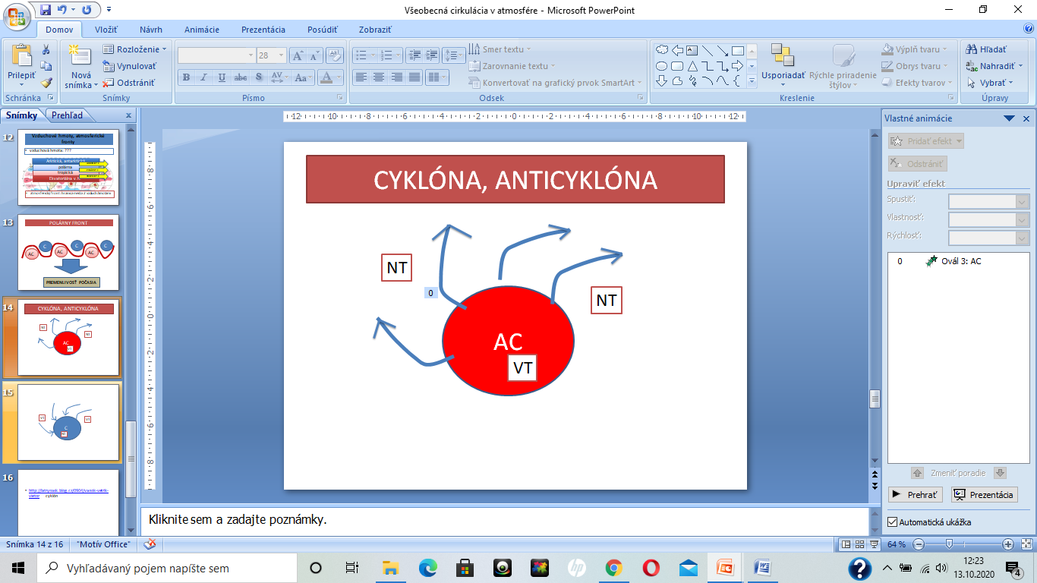
V atmosfére sa nachádzajú aj tzv. STACIONÁRNE cyklóny a anticyklóny – ide o také tlakové útvary, ktoré sa vyskytujú dlhodobo nad určitým územím a ovplyvňujú počasie na danom mieste dlhodobo, niekedy aj pol roka.
K takým tlakovým útvarom patria napr. tie, ktoré ovplyvňujú počasie v Európe a na SR:
Sibírska tlaková výš
Azorská tlaková výš – prichádza nad naše územie v období jesene. Keďže je to tlaková výš, spôsobuje jasné a slnečné počasie – babie leto
Iránska tlaková níž – prichádza nad naše územie v období Medarda (v júni) – keďže je to tlaková níž spôsobuje zamračené počasie a dážď – z toho vznikla pranostika
Medardová kvapka 40 dní kvapká
Islandská tlaková níž

